Неделя № 31, с 13.04-17.04.2020г. Тема: «Такие разные насекомые».
Дата: понедельник 13.04.2020г.
Цель: Обогащать знания детей об многообразном мире насекомых. Научить детей различать насекомых по внешнему виду, особенностям жизнедеятельности, роли в природе. Показать детям взаимосвязь природных объектов: зависимость разных видов животных и растений друг от друга. Воспитывать любовь и бережное отношение ко всему живому. Вызвать у детей интерес и эмоционально-положительное отношение к насекомым.

ОД, Лепка. Тема: «Гусеница».
Задачи: Учить раскатывать пластилин в тонкий жгут, сворачивать его в круг, скатывать маленький шарик и расплющивать его, соединять части в целое.

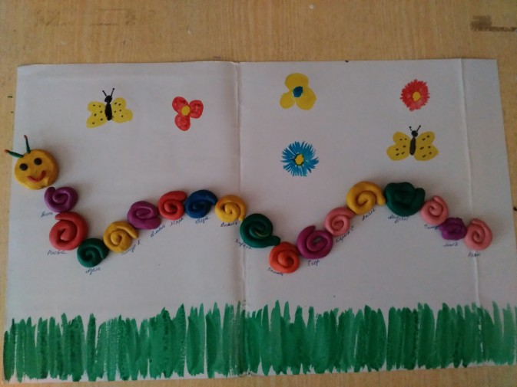

ОД. Физическое развитие.
http://dou8.edu-nv.ru/svedeniya-ob-obrazovatelnoj-organizatsii/938-dokumenty/6328-stranichka-instruktora-po-sportu

